Fabriquer une lampe de poche
http://www.ia94.ac-creteil.fr/sciences/aides/defis/reponse_lampe01.htm
Travaux d’élèves / Commentaires | Démarche de l'enseignant

Séance 1
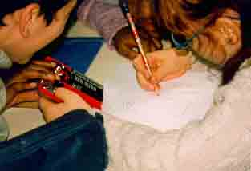 | Des hypothèses / Des représentations initiales  Nous avons d’abord apporté des lampes de poche de chez nous, puis nous avons essayé de voir ce qui était important : nous avons dessiné et fait la liste du matériel.  Formulation du problème scientifique : Comment allumer une lampe de poche ?
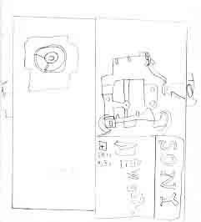  Aider les élèves à rendre les dessins plus lisibles :  - dire que c’est un dessin ;  - poser des questions pour montrer à l’élève ce qu’un lecteur peut comprendre ou non ;  - échanger les dessins entre élèves ou entre groupes pour les faire légender ; | Des recherches / Des expérimentations  Nous avons observé que :  - lorsque l’ampoule touchait la pile, même si la lampe était ouverte, l’ampoule s’allumait ;  - lorsqu’on appuie une languette de la lampe sur une languette de la pile, l’ampoule s’allume ;  - une lampe de poche fonctionne avec une grosse pile plate mais également avec un boîtier contenant 3 piles rondes.  Structuration du savoir  - a) Liste du matériel nécessaire pour construire une lampe de poche :  - 1 pile plate ou plusieurs rondes ;  - 1 boîte en métal ou en plastique ;  - 1 ampoule « de poche » ;  - 1 protection pour ampoule ;  - 1 interrupteur.  - b) Dessins d’observation

Séance 2
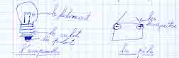 | Formulation du problème scientifique : Comment faire briller une ampoule ?  Des recherches / Des expérimentations  Nous avons fait briller une ampoule à l’aide d’une pile. Nous avons appris le vocabulaire : plot, culot, languette, verre, filament…
Structuration du savoir
Nous avons représenté avec des dessins.
Conclusions
On place le plot de l’ampoule sur une languette de la pile et le culot sur l’autre, et le filament brille.

Séance 3
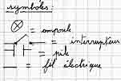 | Formulation du problème scientifique  Un enfant a trouvé dans un livre de sciences deux pages sur le circuit électrique d’une lampe de poche. Nous décidons d’observer les symboles et de les utiliser pour dessiner le circuit électrique de la lampe de poche.
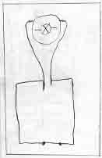 | Des recherches / Des expérimentations  Nous avons utilisé du fil électrique pour imaginer notre circuit.  Structuration du savoir  Nous avons réalisé des schémas.

Séance 4
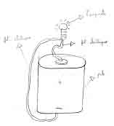 | Formulation du problème scientifique : Comment construire le circuit électrique de la lampe de poche grâce aux schémas de la séance 3 ?  Des recherches / Des expérimentations  Nous avons utilisé du fil électrique, et du ruban adhésif pour les faire tenir.
Dans la 2ème série de dessins, on constate un bond qualitatif dans l’épuration de la représentation mais un manque de précision dommageable au travail scientifique au niveau des contacts. Les élèves ont pu corriger des erreurs dans leurs schémas et réaliser des dessins du montage. Il est important d’expérimenter pour vérifier ses hypothèses.

Séance 5
Les élèves ont eu à résoudre le problème :  Comment utiliser notre circuit électrique pour  réaliser une lampe de poche ? |  | Des hypothèses / Des représentations initiales  Avant de fabriquer notre lampe, nous nous sommes mis par groupes et nous avons fait une liste du matériel nécessaire à notre projet.
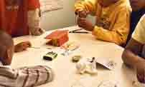 |  | Des recherches / Des expérimentations : Les groupes ont travaillé tantôt en autonomie, tantôt avec l’aide de la maîtresse.  Des solutions techniques trouvées par certains ont été reprises par le reste de la classe.
 | Structuration du savoir : Nous avons fait le schéma de notre réalisation.
Ils ont dû trouver comment :  - installer le circuit dans le contenant ;  - fabriquer un interrupteur ;  - projeter la lumière ;  - rendre le produit fiable et solide… | Conclusions / Retour sur hypothèsesNous avons répondu au questionnaire suivant :  - Est-ce que la lampe fonctionne ?  - Est-ce qu’elle correspond à ce que vous vouliez faire au départ ?  - Si vous deviez en refaire une, est-ce que vous feriez la même chose ? Que changeriez-vous ?  Quelles ont été les difficultés rencontrées lors de la fabrication ?

